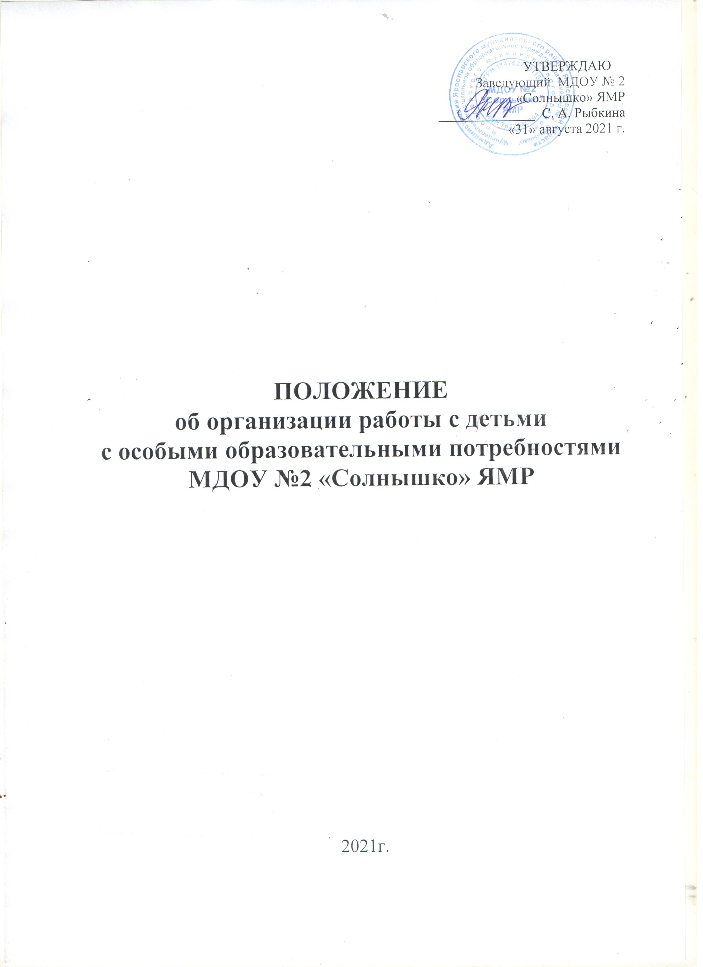

- Общие положения

1.1. Положение об организации работы с детьми с ограниченными возможностями здоровья в МДОУ № 2 «Солнышко» ЯМР (далее Положение) разработано в соответствии с:
• международно-правовыми актами:
- «Конвенцией о защите прав человека и основных свобод» от 04.11.1950 (с изм. и доп.);
- «Конвенцией о правах ребенка» (от 15.09.1990);
- «Декларацией прав ребенка» (от 20.11.1959);
• Законами РФ:
- «Конституцией РФ», ст. 43, 72;
- Федеральным законом «Об образовании в Российской Федерации» от 29 декабря 2012 года (№ 273-ФЗ);
- «Семейным Кодексом РФ» от 08.12.1995 № 223 ФЗ;
- Федеральным законом от 24.07.1998 № 124-ФЗ «Об основных гарантиях прав ребенка в Российской Федерации»;
• документами Министерства образования и науки РФ:
- Приказом № 373 от 31.07.2020 «Об утверждении Порядка организации и осуществления образовательной деятельности по основным общеобразовательным программам образовательным программам дошкольного образования»;
• документами Федеральных служб:
- постановлением Главного государственного санитарного врача РФ от 28.09.2020 № 28 «Об утверждении СанПиН 2.4.3648-20 «Санитарно-эпидемиологические требования к организациям воспитания и обучения, отдыха и оздоровления детей и молодежи» (зарегистрировано Министерством юстиции Российской Федерации 18 декабря 2020г., регистрационный № 61573)
• Уставом МДОУ № 2 «Солнышко» ЯМР.
1.2 Настоящее Положение определяет порядок организации обучения и воспитания в совместной образовательной среде МДОУ № 2 «Солнышко» ЯМР (далее ДОУ) детей с особыми образовательными потребностями (далее ООП) в условиях детского сада.
1.3. Оказание образовательных услуг детям с ООП осуществляется в группах комбинированной направленности.
1.4. Образовательная деятельность в группах общеразвивающей направленности обеспечивается адаптированной образовательной программой МДОУ № 2 «Солнышко» ЯМР (далее АОП).
1.5. Лицо с особыми образовательными потребностями (ООП) – лицо, имеющее физические и или психические недостатки, которые препятствуют освоению образовательных программ без создания специальных условий для получения образования.
1.6. Обучение ребёнка по АОП является формой дифференциации образования, позволяющей решать задачи своевременной активной помощи детям с особыми образовательными потребностями и их социальной адаптации.
1.7. Организация обучения детей по АОП организуется в соответствии с принципами:
-принцип индивидуализации, учета возможностей, особенностей развития и потребностей каждого ребенка;
-принцип признания каждого ребенка полноправным участником образовательного процесса;
-принцип поддержки детской инициативы и формирования познавательных интересов каждого ребенка;
-принципы интеграции усилий специалистов;
-принцип конкретности и доступности учебного материала, соответствия требований, методов, приемов и условия образования индивидуальным и возрастным особенностям детей;
-принцип систематичности и взаимосвязи учебного материала;
-принцип постепенности подачи учебного материала;
-принцип концентрического наращивания информации в каждой из последующих возрастных групп во всех пяти образовательных областях.

- Основные задачи

2.1. Овладение детьми самостоятельной, связной, грамматически правильной речью и коммуникативными навыками, фонетической системой русского языка, элементами грамоты;
2.2. Охрана и укрепление здоровья воспитанников, их всестороннее (физическое, социально - коммуникативное, познавательное, речевое и художественно-эстетическое) развитие;
2.3. Обеспечение единства воспитательных, обучающих и развивающих целей и задач процесса образования детей дошкольного возраста;
2.4. Организация коррекционно-развивающей и образовательной работы на адекватных возрасту видах деятельности и формах работы с детьми;
2.5. Осуществление образовательного процесса в двух основных организационных моделях, включающих совместную деятельность взрослого и детей и самостоятельную деятельность детей.
2.6. Внедрение адекватной возрастным возможностям модели осуществления образовательной деятельности с воспитанниками в качестве средства подготовки к обучению в начальной школе;
2.7. Учет гендерной специфики развития детей дошкольного возраста;
2.8. Обеспечение преемственности с примерными основными общеобразовательными программами начального общего образования;
2.9. Активное взаимодействие с семьей.

- Организация образования детей с ООП

3.1. Адаптированная образовательная программа МДОУ № 2 «Солнышко» ЯМР составлена с учетом специфики возможных нарушений ребенка с особыми образовательными потребностями. Корректируется от степени выраженности недостатков физического и (или) психического развития, сложности структуры нарушения, образовательных потребностей, от заключений и рекомендаций специалистов центральной психолого-медико-педагогической комиссии.
3.2. Необходимыми условиями организации образования детей с ООП в ДОУ является:
-создание адаптивной среды (инфраструктура, нормативно-правовые, материальные, информационные, психолого-педагогические ресурсы);
-повышение квалификации педагогических работников;
-создание психолого-педагогического консилиума (далее ППк) для организации психолого-педагогического сопровождения ребенка с особыми образовательными потребностями.
3.3. На основании заключения центральной психолого-медико-педагогической комиссии (ЦПМПК) между ДОУ и родителями (законными представителями) заключается Согласие на обучение ребенка по адаптированной образовательной программе МДОУ № 2 «Солнышко» ЯМР (Приложение 1).
3.4. Образовательная деятельность по адаптированной образовательной программе МДОУ № 2 «Солнышко» ЯМР организуется в соответствии с учебным планом ДОУ.
3.5. Кадровое обеспечение программы осуществляется следующими специалистами: учитель-логопед, педагог-психолог, учитель-дефектолог, музыкальный руководитель, инструктор по физической культуре, воспитатели.
3.6. Педагоги и специалисты ДОУ, работающие с детьми с ООП:
-осуществляют психолого-педагогическое обследование детей с ООП;
-проводят предварительную работу с обучающимися, родителями (законными представителями), педагогическими работниками МДОУ № 2 «Солнышко» ЯМР, направленную на подготовку к организации работы с детьми с ООП в ДОУ.
-разрабатывают совместно с педагогами индивидуальные образовательные маршруты;
-отслеживают эффективность обучения детей с ООП по программе;
-организуют систематическое сопровождение образовательного процесса.
3.7. Оказание образовательных услуг ребенку с ООП в ДОУ осуществляется по режиму и расписанию возрастной группы.
3.8. Для коррекции недостатков развития, обеспечения освоения адаптированной образовательной программы МДОУ № 2 «Солнышко» ЯМР с детьми с ООП организуются подгрупповые и индивидуальные занятия коррекционно-развивающей направленности. Такие занятия проводятся специалистами учреждения.
3.9. Технологии, методы, средства и формы работы с детьми с ООП определяются педагогами и специалистами исходя из особенностей психофизического развития, индивидуальных возможностей, состояния здоровья детей и направлены на создание позитивной атмосферы принятия и поддержки.
3.10. Медицинское сопровождение осуществляется под руководством старшей медицинской сестры.
3.11. Дети с ООП с согласия родителей (законных представителей), при необходимости, могут быть направлены в течение года на консультации к специалистам.
3.12. Результаты адаптации, продвижения в развитии и личностном росте обучающихся, формирования навыков образовательной деятельности, освоение образовательной программы, показатели функционального состояния их здоровья фиксируются в документации.
3.13. В случае невозможности полного усвоения ребенком с ООП адаптированной образовательной программы МДОУ №2 «Солнышко» ЯМР в соответствии с рекомендациями ЦПМПК из-за тяжести физических и (или) психических нарушений, индивидуальных особенностей ребенка, специалистами ДОУ решается вопрос о выборе другого образовательного маршрута.
3.14. ДОУ организует развивающую предметно-пространственную среду, обеспечивающую разным детям доступ к развитию их возможностей.
3.15. Со всеми участниками образовательного процесса (ребенок, родители ребенка (законные представители), педагоги, специалисты) проводится работа с целью организации тесного взаимодействия и сотрудничества для достижения значимых результатов.
3.16. ДОУ оказывает родителям (законным представителям) ребёнка с ООП методическую и консультативную помощь с целью повышения их компетентности, способствует вовлечению родителей (законных представителей) в образовательную, оздоровительную и интеграционную работу, формирует у них ответственность за развитие и восстановление здоровья ребенка с ООП.

- Финансовое обеспечение

Образовательные услуги детям с ООП предоставляются бесплатно.

- Порядок управления

Старший воспитатель осуществляет общее руководство воспитательно-образовательным процессом, в том числе воспитанием и обучением детей с ООП, координирует деятельность коллектива детского сада и комиссии ППК.

Приложение 1
соглаСИЕ
на обучение ребенка
по адаптированной образовательной программе

Настоящее согласие заключается между МДОУ № 2 «Солнышко» ЯМР в лице заведующего Рыбкиной Светланы Александровны и родителями (законными представителями) ________________________________________
__________________________________________________________________
(указать ф.и.о. родителей (законных представителей))
воспитанника_______________________________________________________
^{(указать ф.и.о. ребенка)}

Целью заключения согласия является совместная деятельность по оказанию комплексного психолого-педагогического обследования и сопровождения воспитанника с особыми образовательными потребностями в соответствии с его индивидуальными особенностями соматического и нервно-психического здоровья.

1. Обязанности сторон:
1.1. Консилиум обеспечивает квалифицированное комплексное диагностико - коррекционное психолого-педагогическое сопровождение воспитанника в соответствии с рекомендациями центральной психолого-медико-педагогической комиссии (далее ЦПМПК) и реальными возможностями МДОУ № 2 «Солнышко» ЯМР.
1.2. Консилиум информирует родителей о результатах коррекционно-развивающей работы.
1.3. Консилиум при отсутствии положительной динамики в развитии воспитанника направляет его на ЦПМПК для решения вопроса о дальнейшем обучении.
1.4. Родители выполняют рекомендации консилиума.

2. Прочие условия:
2.1. Настоящее согласие заключается на период обучения ребенка по адаптированной образовательной программе, начиная со дня подписания.
2.2. Согласие составлено в двух экземплярах и хранится у каждой из сторон.

Председатель консилиума  Заведующий МДОУ № 2 «Солнышко» ЯМР  _____________________ С.А. Рыбкина  М.П. | Родители (законные представители)  ____________ __________________  подпись расшифровка подписи  ____ ______________ 20 __ г.

